<https://developer.mozilla.org/en-US/docs/Learn/Accessibility/Multimedia>

Vídeos, áudios e imagens colocados na nossa página de maneira mais acessível.

**Imagem Simples**: utilizar o ALT

Controles de áudios e vídeos acessíveis:

Transcrição de áudios

<https://developer.mozilla.org/en-US/docs/Learn/Accessibility/Mobile>

Acessibilidade para mobile, Ícones muito pequenos ou muito juntos.

Utilizar o **inspecionar** do navegador para ver como a página ficaria em um dispositivo mobile

<https://developer.mozilla.org/en-US/docs/Learn/Accessibility/CSS_and_JavaScript>

<https://search.google.com/test/mobile-friendly>

Mobile friendly – colocar url da página e ver se é compatível com dispositivos móveis

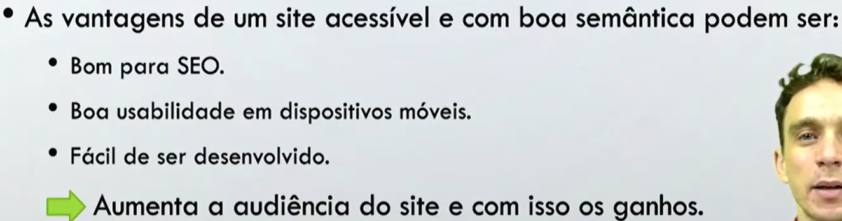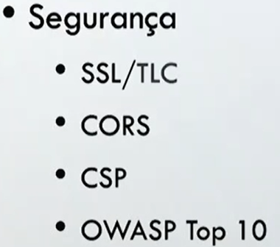

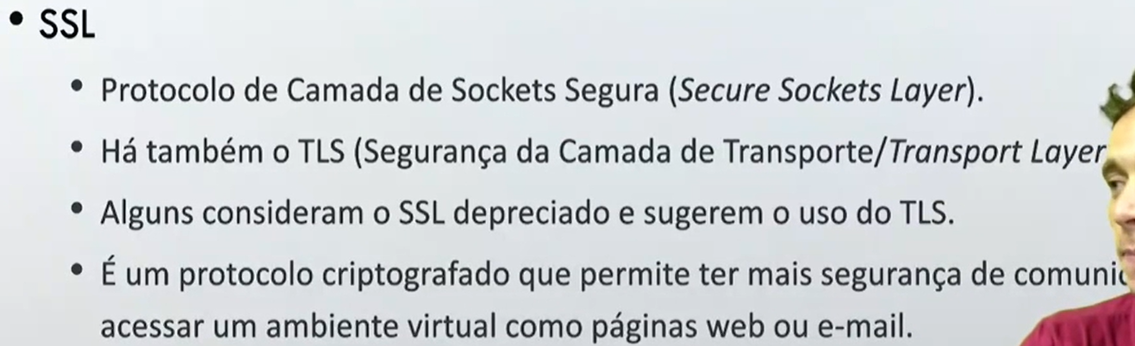

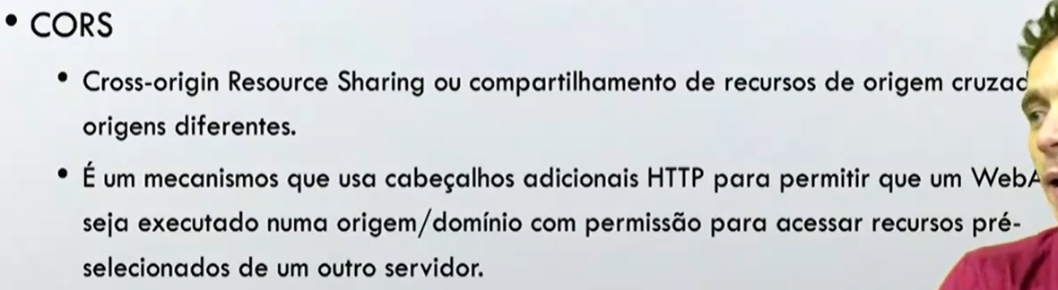

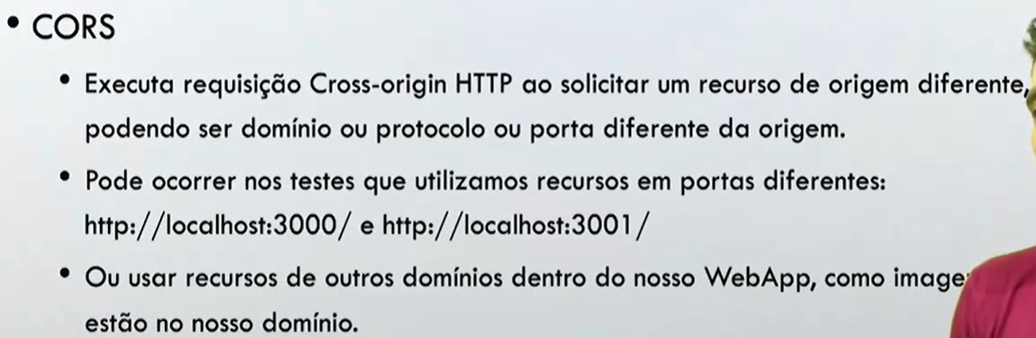

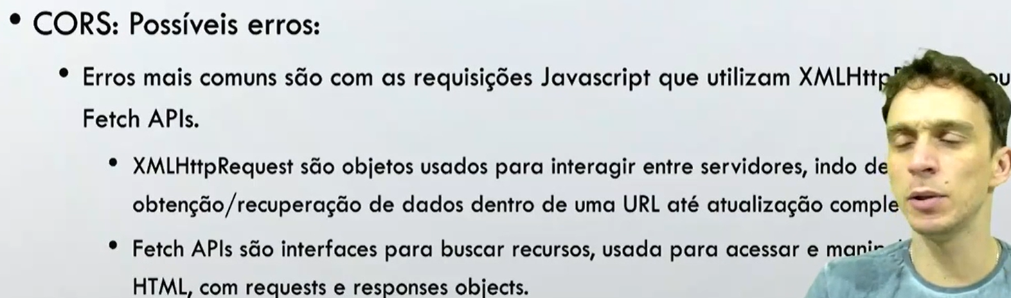

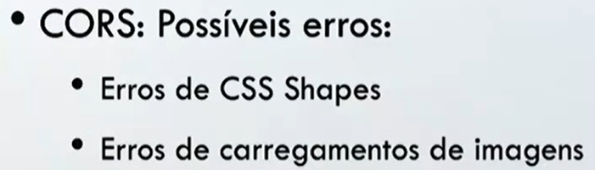

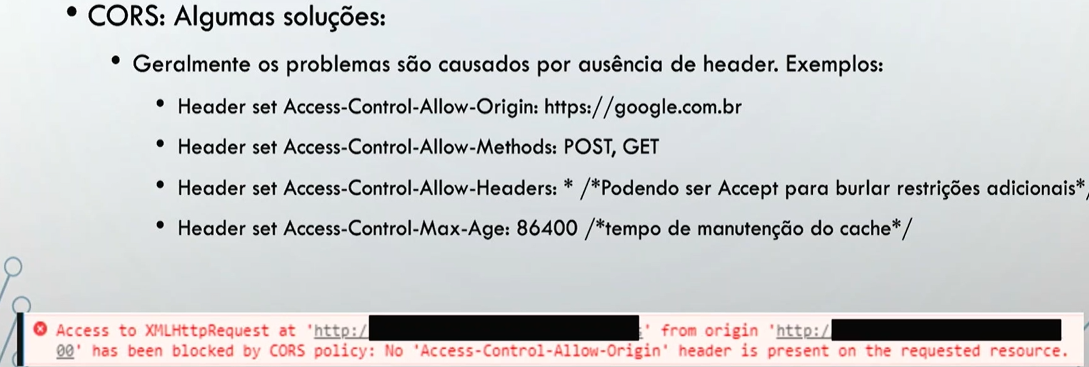

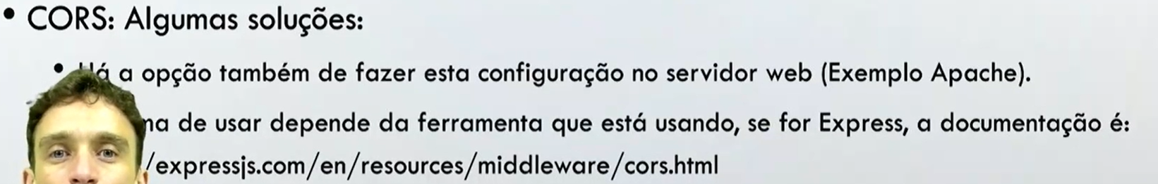

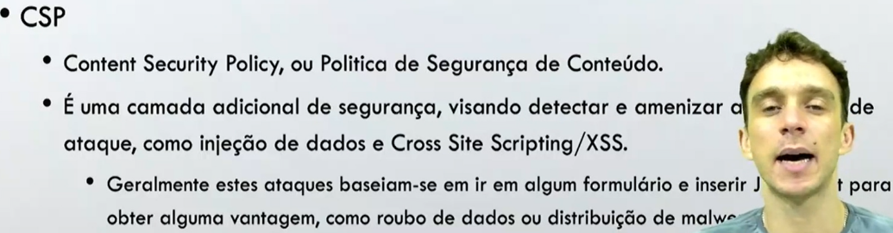

Inserir *JavaScript

<meta http-equiv="Content-Security-Policy" content="default-src 'self';img-src [https://*child-src](https://*child-src) ‘none’;">

<https://observatory.mozilla.org/>

Esse site vai verificar se o seu site é seguro, vai fazer os testes e mostrar como melhorar